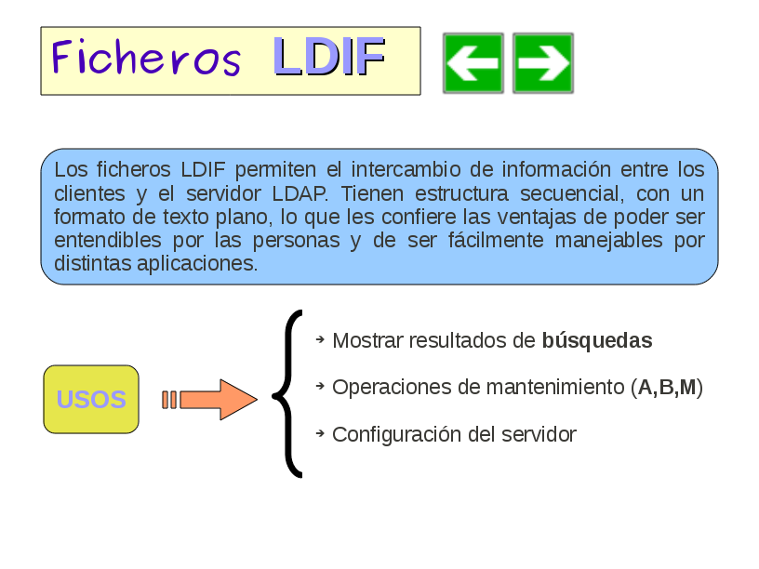
El contenido de un fichero LDIF describe colección de entradas del directorio referenciadas por sus DN's y pueden mostrar sus atributos junto con sus valores, o bien llevar asociadas operaciones a realizar. La principal característica de los ficheros LDIF es que están en formato de texto plano, lo que les confiere gran versatilidada la hora de ser tratados, tanto directamente por humanos como por scripts que incluyan manejo de cadenas de texto. Como su denominación indica, su función principal es la de intercambio de información entre el operario y el servidor LDAP. En operaciones de consulta se utilizan ficheros LDIF para almacenar el resultado de las mismas. En las operaciones de mantenimiento el operador construirá un fichero LDIF con las entradas y operaciones a realizar sobre las mismas, para posteriormente basar el comando de modificación sobre ese fichero.
Los ficheros LDIF también se pueden usar a la hora de gestionar la configuración del propio servidor LDAP, cuando se opta por una configuración por medio de directorio cn=config (que veremos más adelante).

